**Приказ о выдаче смывающих средств**

Если работники трудятся во вредных или опасных условиях труда, а также на работах, выполняемых в особых температурных условиях или связанных с загрязнением, им бесплатно выдаются не только специальная одежда, специальная обувь и другие средства индивидуальной защиты, но также смывающие и обезвреживающие средства ([ч. 1 ст. 221 ТК РФ](https://login.consultant.ru/link/?req=doc&base=LAW&n=289887&dst=102424&demo=1)).

Нормы выдачи смывающих и обезвреживающих средств

Смывающие и обезвреживающие средства включают в себя ([п. 4 Стандарта](https://login.consultant.ru/link/?req=doc&base=LAW&n=284781&dst=100033&demo=1), утв. Приказом Минздравсоцразвития от 17.12.2010 № 1122н):

* защитные средства;
* очищающие средства;
* средства восстанавливающего, регенерирующего действия.

Нормы выдачи таких средств приведены в [Приложении №1](https://login.consultant.ru/link/?req=doc&base=LAW&n=284781&dst=100011&demo=1) к Приказу Минздравсоцразвития от 17.12.2010 № 1122н. При этом работодатель с учетом своих возможностей может устанавливать повышенные нормы выдачи ([п. 7 Стандарта](https://login.consultant.ru/link/?req=doc&base=LAW&n=284781&dst=100036&demo=1), утв. Приказом Минздравсоцразвития от 17.12.2010 № 1122н).

Нормы выдачи смывающих и обезвреживающих средств указываются в трудовом договоре работника или в локальном нормативном акте работодателя — например, в Положении о приобретении, выдаче, применении и организации хранения смывающих и обезвреживающих средств. Применяемые работодателем нормы доводятся до сведения работника в письменной или электронной форме. Работодатель должен подтвердить ознакомление работника с такими нормами (например, получив подпись работника под приказом об утверждении норм) ([п. 9 Стандарта](https://login.consultant.ru/link/?req=doc&base=LAW&n=284781&dst=4&demo=1), утв. Приказом Минздравсоцразвития от 17.12.2010 № 1122н).

Работодатель вправе выдавать работникам только те смывающие или обезвреживающие средства (в т.ч. иностранного производства), которые соответствуют государственным нормативным требованиям, т. е. на них есть декларация о соответствии или сертификат соответствия ([п. 8 Стандарта](https://login.consultant.ru/link/?req=doc&base=LAW&n=284781&dst=100037&demo=1), утв. Приказом Минздравсоцразвития от 17.12.2010 № 1122н).

Работодатель обязан вести надлежащий учет и контроль за выдачей работникам смывающих или обезвреживающих средств в установленные сроки. Выдача работникам таких средств (кроме мыла или жидких моющих средств, выдаваемых при работах, связанных с легкосмываемыми загрязнениями) должна фиксироваться под роспись в специальной личной карточке ([п. 24 Стандарта](https://login.consultant.ru/link/?req=doc&base=LAW&n=284781&dst=100064&demo=1), утв. Приказом Минздравсоцразвития от 17.12.2010 № 1122н). Форма такой карточки приведена в Приложении к Стандарту, утв. Приказом Минздравсоцразвития от 17.12.2010 № 1122н.

Приказ на выдачу смывающих и обезвреживающих средств работодатель составлять не обязан. Хотя в зависимости от масштабов деятельности и ее специфики, а также особенностей контроля за движением смывающих или обезвреживающих средств работодатель может дополнительно составлять приказ на выдачу таких средств.

Составить этот приказ можно в произвольной форме. В нем указывается список лиц, которым выдаются смывающие или обезвреживающие средства, а также их перечень. Хотя список лиц и перечень выдаваемых средств в самом приказе могут не приводиться, если они указаны в приложениях к нему. В приказе также обычно указываются реквизиты организационно-распорядительного документа работодателя, которым утверждены нормы выдачи смывающих и обезвреживающих средств.

Подпись лиц, получивших средства, не обязательна в таком приказе. Ведь работник все равно распишется в личной карточке. А приказ – это в первую очередь указание для лица, ответственного за выдачу смывающих и обезвреживающих средств. Соответственно, такое лицо и должно поставить подпись в подтверждение, что с приказом о выдаче ознакомлено.

Напомним, что при выдаче смывающих или обезвреживающих средств работодатель обязан информировать работников о правилах их применения ([п. 10 Стандарта](https://login.consultant.ru/link/?req=doc&base=LAW&n=284781&dst=100040&demo=1), утв. Приказом Минздравсоцразвития от 17.12.2010 № 1122н). В подтверждение ознакомления работник может поставить свою роспись на приказе о выдаче средств или в личной карточке.

Приведем для оформляемого при выдаче смывающих и обезвреживающих средств образец приказа.

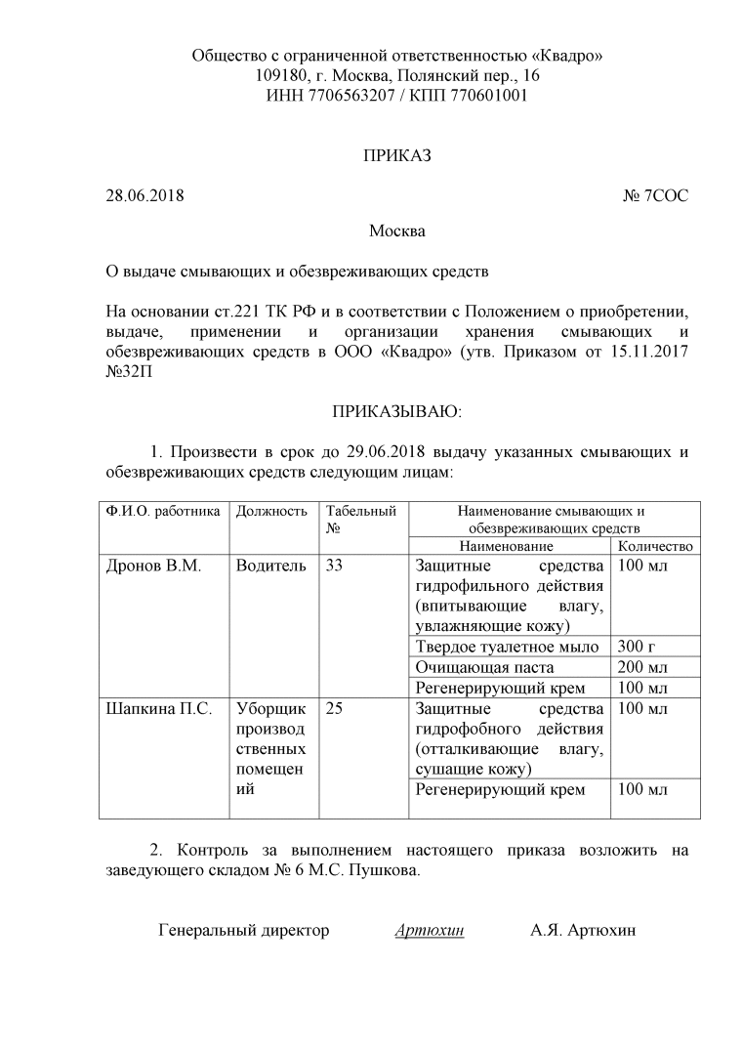

Обращаем внимание, что работникам офиса (например, бухгалтерии) выдавать смывающие или обезвреживающие средства не требуется, ведь с загрязнениями (даже с легкосмываемыми) их работа не связана ([Письмо Минтруда от 06.05.2016 № 15-2/ООГ-1752](https://login.consultant.ru/link/?req=doc&base=QUEST&n=157220&dst=4294967295&demo=1)).